Vážení vinaři,

Dovolujeme si Vás oslovit s nabídkou prezentovat Vaše vinařství na akci 1. Košt vín roku 2009.
Celá akce je zaměřená na prezentaci českých a moravských vinařství a hlavně jejich produktů široké veřejnosti.

1.Košt vín roku 2009
KDY: 29.-30.5.2010
KDE: V areálu Svatováclavské vinice
CO: Představení vín ročníku 2009 ze všech podoblastí Čech & Moravy
PROČ: Snaha o vytvoření tradice s možností prezentovat široké veřejnosti kvalitu vín minulého roku

V posledním květnovém víkendu nabídne areál Svatováclavské vinice a Richterovy vily košt vín ročníků 2009. Návštěvníci akce budou mít možnost seznámit se s těmito novinka a vinaři získají přímí kontakt s koncovým klientem, případně získat klienty nové.
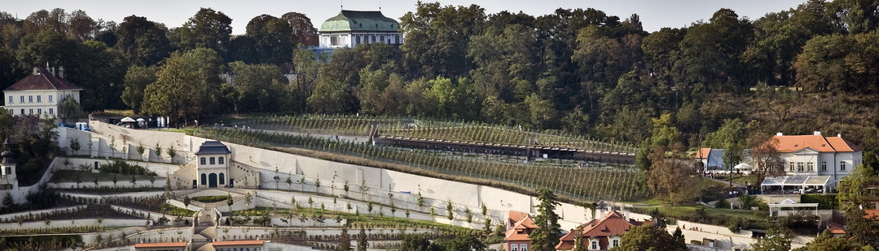

KAPACITA VINAŘSTVÍ
Možný počet prezentovaných vinařství – Celkem 26 vinařství
G1 - 4x, G2 - 6x, G3 - 6x, G5 - 6x, G7 - 4x,

MECHANIZMUS:
Každý návštěvník Svatováclavské vinice (VSTUP – ZDARMA), který hodlá degustovat, si nejprve zapůjčí sklenici (vratná záloha 50Kč) a zakoupí groše (1groš = 15 Kč) které bude s vinaři měnit za víno.
Každý prezentující vinař, nalévá degustační vzorek 0,05l a za něj vybírá od návštěvníků příslušný počet grošů, které vhodí do připravené kasy. (každý vinař má kasu vystavenou na stole).
Prodej celých láhví je povolen pouze za cenu stanovenou v groších.
ZA PORUŠENÍ PRAVIDEL SE POVAŽUJE
- VYBÍRANÍ ZA VÍNA JINÉ PLATIDLO NEŽ GROŠE (Kč, € apod.)
- NALÉVAT VÍNO OSOBÁM MLADŠÍM 18let
- NALÉVAT VÍNO OSOBÁM VIDITELNĚ V PODNAPILÉM STAVU

CENY VÍN
Vzorek (má se mysli množství vína 0,05l)
cenu vzorků v groších si určuje každý vinař sám doporučená cena je 1 – 2 groše
Láhev
cenu láhve v groších si určuje každý vinař sám min. cena 10 grošů

INFORMAČNÍ KATALOG
Villa Richter zajistí tisk informačního katalogu, kde budou uvedena všechna prezentovaná vinařství s jejich nabídkou vín a cenami. Součástí informačního katalogu budou 3 hlasovací lístky, kterými návštěvníci budou volit nejlepší z prezentovaných vín.

VYÚČTOVÁNÍ
Poplatky pro vinaře
2000 Kč / za celý víkend
poplatek na pokrytí nákladu spojených s technickým zajištěním akce.
(jednorázový poplatek bude vyúčtován při přihlášení vinaře)

Vyúčtování grošů
10 Kč pro vinaře
5Kč pro Villa Richter
(groše budou zúčtovány po skončení každého dne)

Ze získaných prostředků budou pokryty provozně technické náklady
(stánky pro vinaře, uskladnění vín, tisk katalogů, úklid areálu, personál u vstupů, pomocný personál pro vinaře, doprovodný hudební program atd.

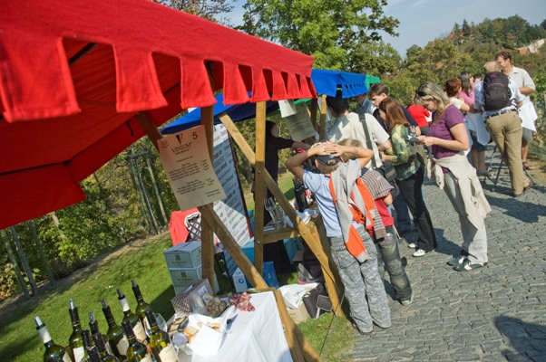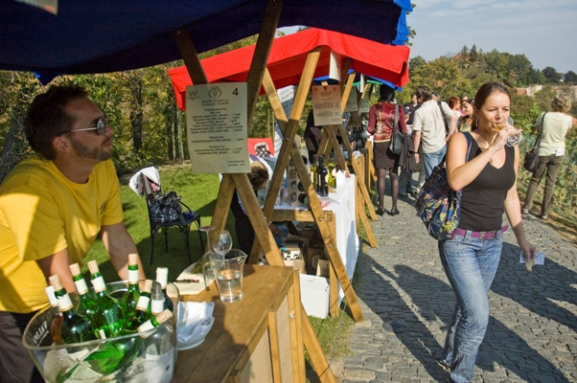
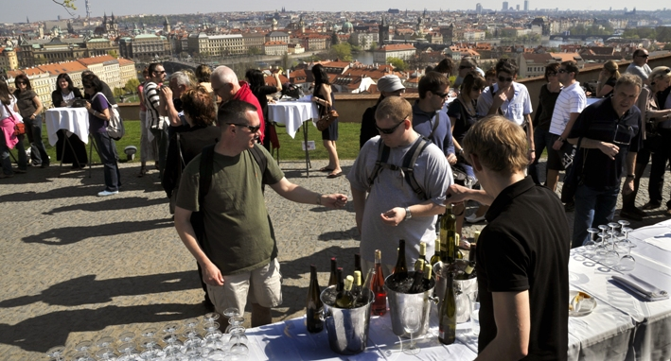
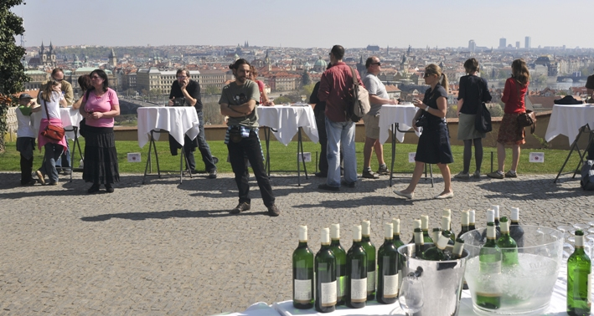

DOPROVODNÝ PROGRAM
Volby 2010
Volba nejlepšího vína 2009 z prezentovaných vinařství. Volební lístky budou pravidelně sčítány (3 x za den) z nově vhozených lístků bude vylosován vždy jeden výherce (věcná cena víno) na závěr bude slosování tří výherců ze všech volebních lístků. (cena - vouchery na konzumaci ve Villa Richter)
Vítězná tři vína budou patřičně prezentovaná v letní sezóně 2010 na terasách Villa Richter.
Gastronomie
V celém areálu bude nabízena doplňková gastronomie, masa na rožni a grilu, sýry, paštiky a ostatní pochutiny hodící se k vínu. Dále jednotlivé restaurace v areálu budou nabízet specielní menu.
Kultura
Kulturní program zajistí pouliční umělci a hudebníci.

MARKETING
Akce podporovaná Vinařským fondem
- Inzerce v tiskovinách
- Tištěné letáky s distribucí pro obyvatele Prahy
- Reklama v rádiu
- Tisková konference - Volně přístupná Tisková zpráva pro média

Závoz vín:
Vína k prezentaci si každé vinařství přiveze a připraví (zejména nachladí) ve vlastní režii a to tak, aby byla vína navezena do areálu nejpozději v 1. den konání akce 29. 5. 2010 do 8.00 hod. Kartony musí být označené názvem firmy a datem akce, na kterou jsou určeny.

Villa Richter zajistí:
• prezentační stánky
• označení stánků
• sklenice
• katalog prezentovaných vinařství a vín
• odlévací nádoby, led pro chlazení vín
• obslužný servis stolu (na 5 prezentačních stolů bude k dispozici 1 osoba)
• neutralizační sousto (voda, pečivo)
• vystřikovačky
• kasu pro každého vinaře
• degustační mince

Villa Richter nezajišťuje:
• dopravu vín, propagačního materiálu a osob
• ubytování, občerstvení

Pro další dotazy a doplňující informace mě prosím kontaktujte:

Karel Šimůnek

Villa Richter restaurant
Tel.: + 420 725 794 880
E-mail: simunek@villarichter.cz

PŘIHLÁŠKA NA AKCI 1. KOŠT VÍN ROKU 2009
Vinařství:

Zaslat logo vinařství na simunek@villarichter.cz ve formátu JPG, Ai, PDF
Popis (max. 300 znaků včetně mezer):

Adresa:
WEB: e-mail:
Tel. do vinařství:
Kontaktní osoba: tel.:
Červeně označené dotazy nejdou do tisku informačního katalogu

Přihlášené vína roku 2009 včetně ceny v groších (1groš=15Kč) za vzorek (0,05l) i za láhev
1.
2.
3.
4.
5.
6.
7.
8.
9.
10.
11.
12.
Souhlasíme s nastavenými pravidly (viz. zvací dopis) a závazně přihlašujeme naše vinařství na akci 1. Košt vín roku 2009, konanou 29 a 30.5.2010.

Datum: _______________________________
podpis

